7.05.2020 Czwartek
Temat dnia: Szlakiem Wisły.
- Zagadki znad Wisły – Dzieci otwierają Książkę KZ na stronach 68-69. Odszukują mapę Polski, wodzą palcem po Wiśle zaznaczonej na ilustracji. Z pomocą Rodzica odszukują miejsce, skąd wypływa Wisła, odczytują nazwy miast, przez które przepływa w drodze do morza.
- Mama przeczyta zagadki dotyczące miast, które Wisła mija podczas swojej długiej drogi z gór do morza. Poproszę, żebyście spróbowali je odgadnąć. Każda odpowiedź rymuje się z treścią wiersza. Spróbujcie razem odszukać i wskazać te miasta na mapie.
Zagadki znad Wisły
Elżbieta Śnieżkowska-Bielak
Zagadka pierwsza
Popłyniemy Wisłą
Razem z rybitwami,
Zobaczymy miasta,
Co leżą przed nami.
Już zakręca rzeka
I czule oplata
Miasto ,co pamięta
Dawne dni i lata.

Bogactwo i chwałę,
Mężnych królów wielu,
Którzy tu rządzili
Na polskim Wawelu.
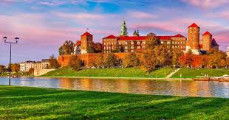
Każde dziecko teraz
Na pewno odpowie,
Gdzie jest zamek Wawel?
No, proszę? W (Krakowie).

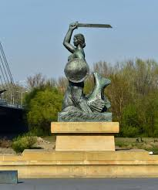
Zagadka druga
Na brzegu Syrenka,
Miasta swego broni.
Tarczą się osłania
I miecz trzyma w dłoni.
Dalej – Stare Miasto –
Barwne kamieniczki.
Zbiegają ku Wiśle
Wąziutkie uliczki
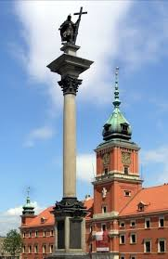
Zamek, a przed zamkiem
Na szczycie kolumny
Stoi sam król Zygmunt
Z miasta swego dumny.
Więc jakie to miasto,
Gdzie wciąż mieszka sława?
To stolica Polski,
A zwie się (Warszawa).

Zagadka trzecia
Teraz popłyniemy
Do miasta pierników,
Sporo się dowiemy
Tu o Koperniku.
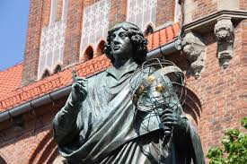
Kiedy wyruszymy
Ulicami miasta,
Pomnik astronoma
Przed nami wyrasta.
To jego nauka
Sprawiła, że może
Teraz kosmonauta
W gwiezdne mknąć przestworze.

Pierniki tu lepsze
Niż piecze babunia.
Gdzie dopłynęliśmy?
Do miasta (Torunia).

Zagadka czwarta
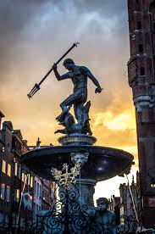
Płyńże, miła Wisło,
Płyń, Wisło szeroka!
Wtem, słońce zabłysło
– Przed nami zatoka!

Wisła z sinym morzem
Zostać zapragnęła
I o rannej zorzy
Do morza wpłynęła.

Patrzy na ich przyjaźń
Neptun i po pańsku
Informuje Wisłę,
Że jest wreszcie w (Gdańsku)

Na koniec niech dzieci odczytują tekst z poznanych liter. KZ
- „J jak jama” – wprowadzenie litery w wyrazie. ( Filmik)
- Praca z KP4.14a – identyfikowanie głoski j w słowach, zaznaczanie jej
w odpowiednich miejscach.
- Praca z KP4.14b – rysowanie obrazów z wykorzystaniem kształtu litery J, pisanie litery J, j po śladzie.
- Praca z KP4.20 – kącik grafomotoryczny, samodzielne pisanie litery j, J, pisanie zdań po śladzie.
- „Stroje regionalne” – dzieci wypychają z W 48–49 sylwety chłopca
i dziewczynki oraz stroje regionalne: łowicki i kaszubski. W książce na mapie można dzieciom pokazać z jakich regionów Polski pochodzą te stroje, czym się od siebie różnią, a w czym są podobne, w jakich okolicznościach są prezentowane obecnie. Dzieci mocują szablony strojów na sylwetach chłopca i dziewczynki.

- Zobaczcie dzieci jak wygląda ludowy strój z naszego regionu. Na zdjęciu strój rzeszowski.
